Сопроводительная записка

Занятие провела Абдыканова Сауле Алихановна , учитель английского языка ГУ СШ села Мынбаева с дошкольным мини центром Жамбылский район Алматинская область
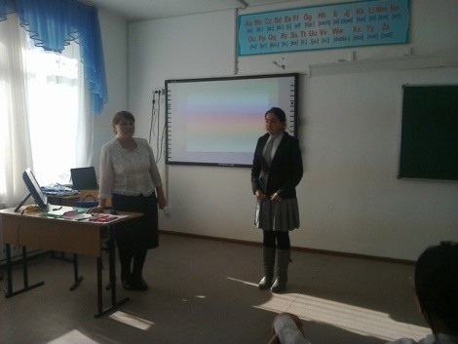

Тема занятия: «How are you feeling? » Module 5.Review

7 класс

Magdalena Kondro “ Hot Spot 3 for Kazakhstan”, Macmillan.

